**«Час ученичества - он в жизни каждой**

**торжественно неотвратим».**

**М. И. Цветаева**

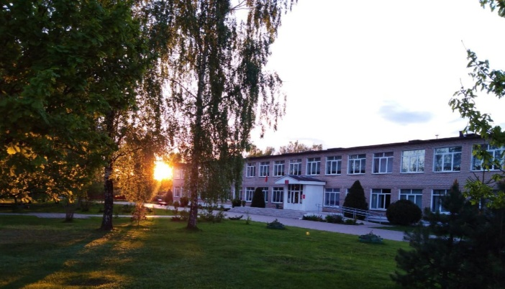

**Газета ГУО «Дмитровичский учебно-педагогический комплекс детский сад-средняя школа»**

**В этом номере**

* **9 МАЯ – ДЕНЬ ВЕЛИКОЙ ПОБЕДЫ!**
* **Рубрика «А у нас!»**
* **Жизнь замечательных людей: Булгаков М.Ф.**
* **Школа безопасности**
* **Разминка для ума**
* **Рубрика «Улыбнемся вместе»**
* **Профилактика правонарушений**

**Выпуск № 7 *май 2021 г.\***

***периодичность выхода – 1 раз в месяц***

**76 лет мирной жизни. Беларусь помнит!**

***ПОМНИТЕ!***

***Через века, через года,-***

***ПОМНИТЕ!***

***О тех, кто уже не придет никогда,***

***- ПОМНИТЕ!***

**9 МАЯ – ДЕНЬ ВЕЛИКОЙ ПОБЕДЫ!**

В этом году мы отмечаем 76-ую годовщину Победы советского народа в Великой Отечественной войне. Каждый из нас обязан уважать и чтить подвиг наших прадедов, дедов, отцов, завоевавших мирное небо над головой.

Что является самым главным для человека? Мир, здоровье, любовь, дружба, труд? Наверное, самое главное для человека – жизнь. А для этого необходим мир. Именно право на жизнь и на мир 76 лет назад, в 1945 году, отстояли наши родные люди. Избитая фраза «воевала вся страна» отражает действительное положение дел. Каждая семья внесла свой вклад в огромную победу: кто-то воевал, кто-то работал самоотверженно в тылу.

**9 мая 1945 года**советский солдат вытер с лица пороховую гарь последнего, самого трудного боя. Именно в этот день во всех уголках страны радостной вестью прозвучало долгожданное слово: **«ПОБЕДА!».** С этого памятного дня минули десятилетия. Выросли целые поколения. Для них Великая Отечественная война – далекая история. Но совесть и долг перед погибшими и пережившими войну никогда не позволят нам забыть этот героически-трагический период.

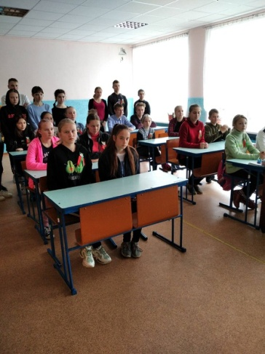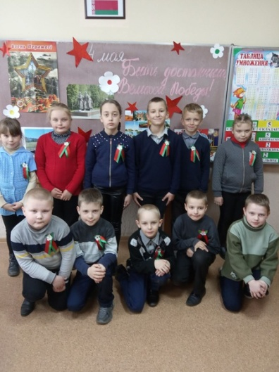

С 3 по 9 мая в нашей школе прошла гражданско-патриотическая акция, посвящённая 76-ой годовщине Победы советского народа в Великой Отечественной войне под названием «Быть достойными Великой Победы». Акция была проведена при участии учащихся всех классов.

В рамках Акции были проведены различные мероприятия:

- единый классный час «Быть достойными Великой Победы»;

- поэтический альманах «Горящие строки войны»;

- урок мужества «Летопись Великой Победы».

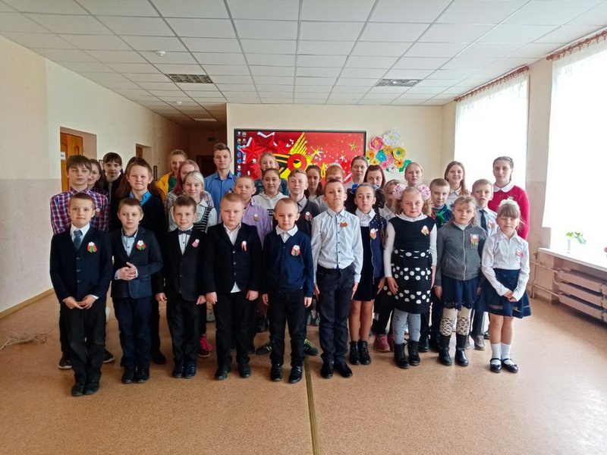

Мероприятия расширили знания учащихся о подвиге народа в Великую Отечественную войну, помогли ребятам окунуться в атмосферу военного лихолетья...

**ПОСЛЕДНИЙ ЗВОНОК**



|  |  |
| --- | --- |
| *Это радостный праздник,*  *И немного он грустен.*  *Вместе с шариком в небо*  *Мы детство отпустим.*  *Ленты выпускников*  *На себя мы наденем,*  *Но куда эту грусть*  *Нашу светлую денем?..* |  |

Вот и подошло время Последнего звонка. Позади – школьные годы. Позади – школьная жизнь. Такая яркая, незабываемая, неповторимая. Последний звонок звенит в жизни каждого человека лишь раз. Но звук школьного звонка, последнего для кого-то, остаётся в сердце навсегда…

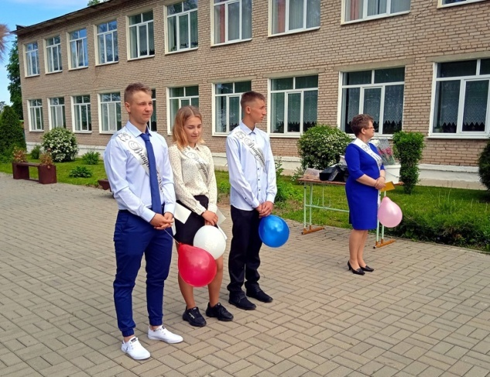Традиционная общешкольная линейка, посвященная празднику последнего звонка, прошла в нашей школе 29 мая. В этом году с родной школой простились 4 выпускника одиннадцатого класса. Для многих ребят день, когда должен прозвучать последний школьный звонок - печальный и невозвратимый. Действительно, это последний юношеский шаг перед прыжком во взрослую жизнь.

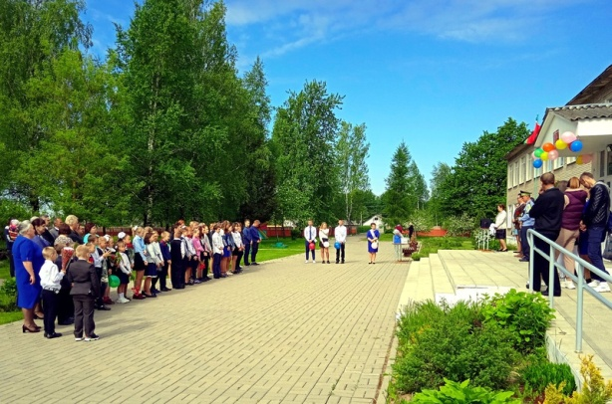Педагоги и родители тепло поздравили всех ребят с окончанием учебного года, а выпускников – с началом взрослой жизни. Первоклассники прочитали стихи-напутствия выпускникам. В ответном слове выпускники обратились к родным учителям и поблагодарили их за нелегкий труд, вручили сувениры на память о родной школе.

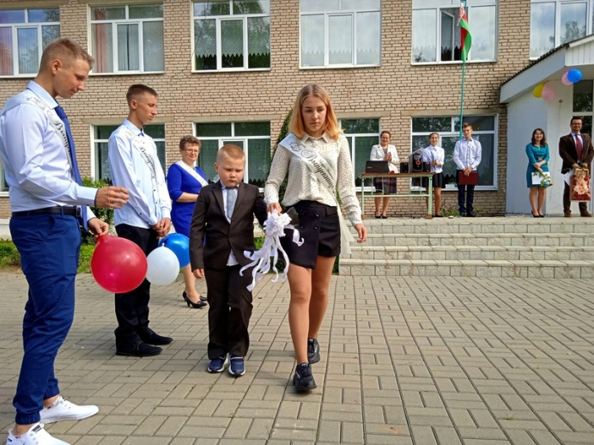Впереди у выпускников экзамены – последняя ступенька на дороге во взрослую жизнь. Хочется верить, что каждый уже определил для себя путь, по которому пойдет в жизнь.

**Желаем им успехов во всём!**

**Михаил Булгаков: загадка судьбы.**

**130 лет со дня рождения русского писателя (1891–1940).**

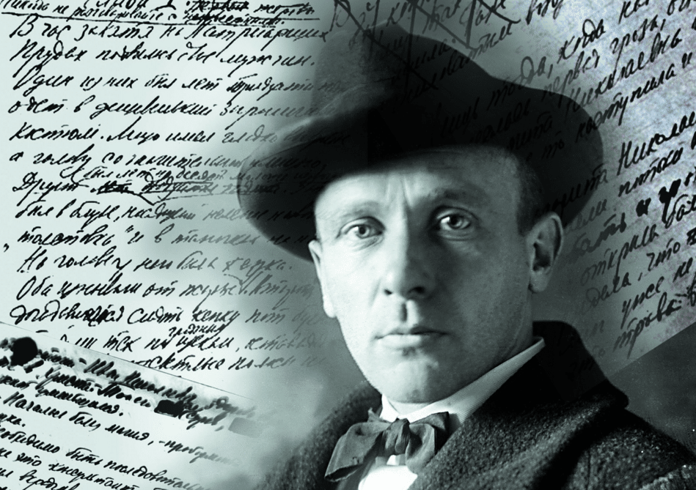***"Переплетение в самых неожиданных, но  внутренне закономерных формах реальности   и фантастики-черта таланта Булгакова"***.

*К. Г. Паустовский*

***"В книгах Булгакова зашифрована вся история советской литературы довоенного времени. Надо только суметь разобрать эту тайнопись"***

*Б. Соколов*

15 мая — день рождения известного русского писателя, драматурга, театрального режиссёра, актёра, признанного классика литературы ХХ столетия Михаила Афанасьевича Булгакова, который по праву достоин звания Мастера. Он — автор повестей и рассказов, множества фельетонов, пьес, инсценировок и киносценариев. «Рукописи не горят», – заявляет один из главных героев его знаменитой книги «Мастер и Маргарита», и посмертная судьба писателя подтвердила это предсказание. По данным ЮНЕСКО, Булгаков стал одним из самых читаемых писателей XX-ХХI вв.

Жизнь и творчество писателя всегда были полны загадок. Предлагаем вспомнить самые интересные, малоизвестные и спорные факты из биографии великого Мастера.

«Нет на свете города красивее, чем Киев», — именно так отзывался Булгаков о своей родине, где он прожил больше половины своей жизни.

Булгаков родился в многодетной семье профессора Киевской духовной академии. Михаил был старшим из семи детей — у него было еще четыре сестры и два брата. С детства он был страстным читателем, и, по свидетельству старшей сестры, в 8-летнем возрасте прочитал «Собор Парижской Богоматери». При этом, имея исключительную память, многое из прочитанного запоминал наизусть.

Первый свой рассказ был написан, когда будущему писателю исполнилось всего 7 лет. После смерти отца Михаил поступил на медицинский факультет Киевского университета.

Но доучиться ему не удалось из-за начала Первой мировой войны. Весной 1916 г. он добровольно отправился работать в один из киевских госпиталей. А осенью того же года Булгаков уже как доктор получил первое назначение — в маленькую земскую больницу в Смоленской губернии.

После перенесенной тифозной горячки Михаил оставил медицину и с 1921 г. стал жить в Москве, где и проявился его гениальный литературный талант. Острое перо позволило Булгакову сотрудничать в нескольких газетах. К этому времени он становится известным драматургом.

Говорят, что Сталин очень любил его пьесу «Дни Турбиных», смотрел спектакль не менее 15 раз, с энтузиазмом аплодируя артистам из правительственной ложи. Булгаков коллекционировал театральные билеты со всех спектаклей и концертов, которые когда-либо посещал.

В 1922 г. Михаилу Афанасьевичу подарили книгу Александра Чаянова «Венедиктов, или Достопамятные события жизни моей», главными героями которой были Сатана и студент по фамилии Булгаков. Считается, что именно благодаря этой книге 7 лет спустя он приступил к написанию романа «Мастер и Маргарита».

Считается, что квартира Булгакова многократно обыскивалась сотрудниками НКВД. В 1937 г. у него состоялся телефонный разговор со Сталиным, содержание которого никому не известно. Однако, несмотря на массовые репрессии, ни Булгакова, ни кого-либо из членов его семьи не арестовали.

15 июня 1938 г. Булгаков завершил последнюю главу романа «Мастер и Маргарита». Затем он еще в течение двух лет правил, дополнял рукопись, а закончил роман за месяц до своей смерти. Писатель угасал от родового проклятия – склероза почек. 10 марта 1940 г. его не стало.

По сообщению вдовы писателя, последними словами Булгакова о романе перед смертью были: «Чтобы знали… Чтобы знали». Благодаря Сталину, «Мастер» был похоронен на элитном Новодевичьем кладбище недалеко от могилы Чехова.

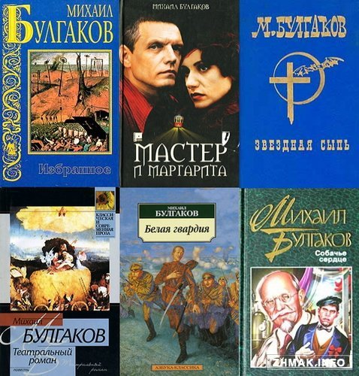На могиле писателя, по ходатайству его жены, была установлена гранитная глыба, которая ранее служила подножием для креста на могиле у Гоголя до его перезахоронения. И тут примечательна фраза Булгакова, которую он часто адресовал Гоголю: «Учитель, укрой меня своей шинелью».

**БЕЗОПАСНЫЕ КАНИКУЛЫ**

Итак, впереди каникулы – чудное время, которое так ожидаемо любым ребенком.

Это славные деньки, когда нет учебы и, соответственно, отсутствует острая

необходимость просыпаться по будильнику строго в шесть и делать дела. Но, как не странно, на каникулах тоже следует кое о чем позаботиться. И речь, безусловно, не об учебе....

**1. Общие правила поведения во время каникул...**

• Необходимо соблюдать правила дорожного движения, быть осторожными и внимательными на проезжей части дороги.

• Не стоит без ведома родителей уходить в лес, на водоемы, а также уезжать в другой город.

• Категорически не рекомендуется играть вблизи железной дороги или проезжей части, а также ходить на пустыри, заброшенные здания, свалки и в темные места.

• Нужно соблюдать все правила пожарной безопасности.

• Вести себя на водоемах нужно максимально осторожно.

• Нельзя гладить и тем более дразнить бездомных животных.

• Не рекомендуется разговаривать с незнакомыми людьми и обращать внимание на знаки внимания или какие-либо приказы посторонних.

**2. Правила поведения на воде**

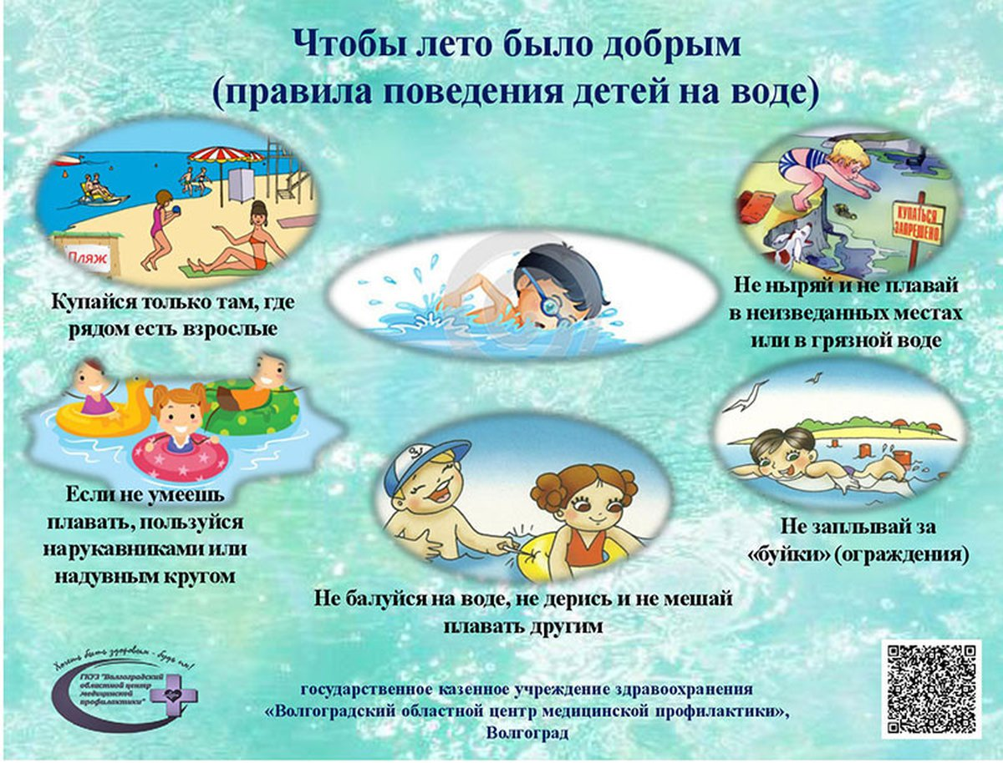

**Первый учащийся, разгадавший кроссворд, получит сладкий приз (обращаться в кабинет завуча).**

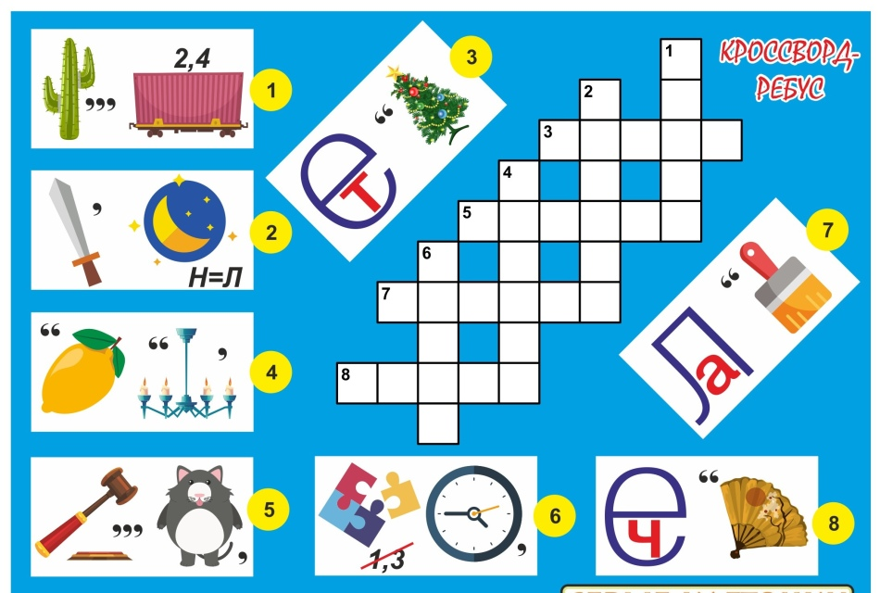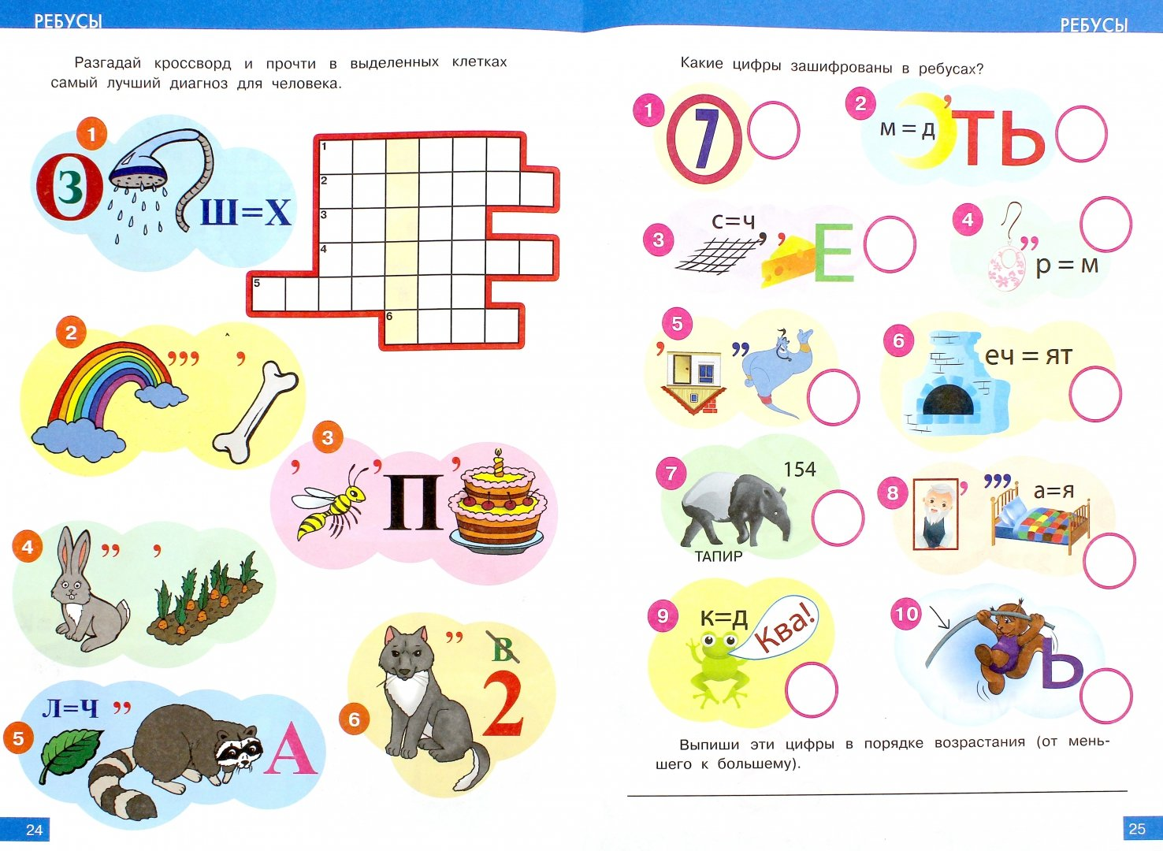

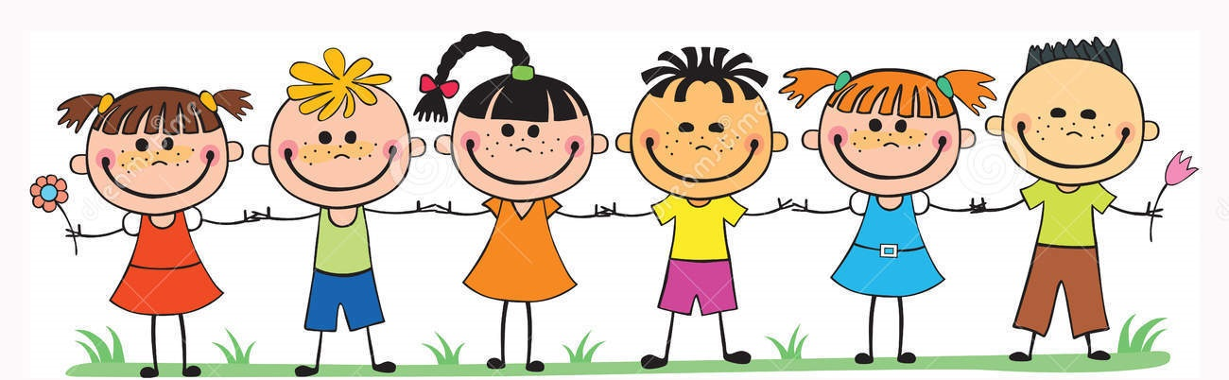

***Шутка-минутка***

Сегодня самый хорошо усваиваемый школьный предмет — это труд: многие дети заканчивают школу с трудом.

У детей, которые учатся хорошо в школе, родители просто хорошо помнят школьную программу.

— А мы в школе объявили войну опозданиям и прогулам!

— Ну и как?

— Проиграли...

Школа жизни — это единственная школа, которую совсем не хочется заканчивать.

Школа не армия — откосить не получится.

Папа, тебя в школу вызывают!

- Зачем?

- Я стекло разбил. Отец сходил. На следующий день сын говорит:

- Папа, тебя в школу вызывают.

- Зачем?

- Химическую лабораторию сжег. Отец опять сходил. На следующий день сын вновь говорит:

- Папа, тебя в школу вызывают.

- Опять, зачем? Я вообще не пойду в твою школу!

- Ну и правильно, нечего там по развалинам шастать!

Учитель:

- Приведите пpимеp употребления выражения "к счастью".

Ученица:

- Грабители подстерегли путника и убили его. К счастью, он забыл дома деньги.

***Отрывки из сочинений***

• На крыше было много голубей. Человек сорок.

• Анна бросилась под поезд и он долго влачил ее жалкое существование.

• Анна Каренина ехала в карете с поднятым задом.

• Бедная Лиза рвала цветы и этим кормила свою мать.

• Богдан Хмельницкий послал русскому царю телеграмму.

• В библиотеке стояли столы и ребята, заваленные книгами.

• Герасим полюбил Муму и от радости подмел двор.

• Глухонемой Герасим не любил сплетен и говорил только правду.

• Девочка покраснела от корней до волос.

• Жилин всю ночь не спал и только утром проснулся.

• Князю Олегу предсказали, что он умрет от змеи, которая выползет из его черепа.

• На поле боя раздавались крики и стоны мертвецов.

• Наташа была истинно русской натурой, очень любила природу и часто ходила на двор.

• Наташа была связана с народом красной нитью.

• Наша кошка приобрела трех щенят.

• Небо Аустерлица переломило Болконского пополам.

• Охотник незаметно заметил зайца.

• Пугачев пожаловал Гриневу шубу и лошадь со своего плеча.

• Раздался звонок на обед, и рабочие пошли ужинать.

• Татьяна так полюбила Онегина, что даже побледнела.

• Троекуров обладал большим богатством, дочерью Машей и строптивым характером.

***Маленькие объявления.***

«Меняю свои совершенно новые двойки на одну четверку. Можно бывшую в употреблении».

«Срочно куплю электронный мозг, самостоятельно решающий алгебраические задачи, или шапку-невидимку».

«Куплю хорошую ручку, которая не делает ошибок!»

Кто-то когда-то должен ответить,

Высветив правду, истину вскрыв,

Что же такое – трудные дети?

Вечный вопрос и больной, как нарыв.

Вот он сидит перед нами, глядите,

Сжался пружиной, отчаялся он,

С миром оборваны тонкие нити.

Словно стена без дверей, без окон.

Вот они, главные истины эти:

«Поздно заметили» … «Поздно учли» …

Нет! Не рождаются трудные дети!

Просто им вовремя не помогли.

С. Давидович

**ПОДРОСТОК И ЗАКОН**

**НЕСОВЕРШЕННОЛЕТНИЙ** – лицо, не достигшее возраста 18 лет.

В Беларуси ежегодно более 2 тысяч детей и подростков совершают уголовные преступления.

***Проступок*** – нарушение правил поведения, правонарушение, которое характеризуется меньшей степенью социальной опасности.

***Проступки:*** прогулы уроков, невыполнение требований по соблюдению правил поведения, опоздание на урок, нарушение дисциплины на уроке и перемене, грубое отношение к одноклассникам, небрежное отношение к школьному и личному имуществу одноклассников, пропуски без уважительной причины, нарушение Устава и режима школы: отказ вовремя ложиться спать, не ношение сменной обуви, отказ от участия в мероприятиях, отказ выполнять домашнее задание, отказ делать уборку вклассе.

***Преступление*** – это правонарушение, несущее высокую социальную опасность.

***Преступления:*** кража личных вещей, грабеж, разбойное нападение, нанесение побоев, убийство, угроза убийством, продажа наркотических веществ, насильственные действия, вымогательство, угон личного транспорта, терроризм и др.

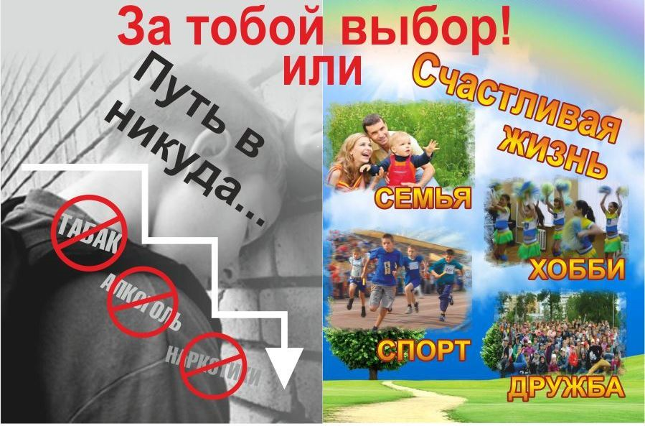***И преступление, и проступок*** – нарушения закона, ребенок, их совершивший – правонарушитель.В настоящее время в Республике Беларусь за совершение противоправных поступков или правонарушений предусмотрены два вида ответственности: административная и уголовная.

|  |  |  |
| --- | --- | --- |
| **Учредитель газеты** –  ГУО «Дмитровичский учебно-педагогический комплекс детский сад - средняя школа» | **Руководитель**  - Жигар Н.В.  **Корректор**  - Данилушкин А.Н.  **Главный редактор –** Рабкевич И.И. | ***Наши контакты:***  223313, Минская область, Березинский район, д. Дмитровичи, ул. Школьная, д. 1  8 01715 31232  e-mail: dmitrovichyschool@yandex.ru  сайт: dmitrovichy.schools.by |